Designerii Mihai Albu și Laura Olteanu, dar și Monica Columbeanu, la Iulius Mall
de Luiza Meseşan | 18 martie 2009
1 0 0 0
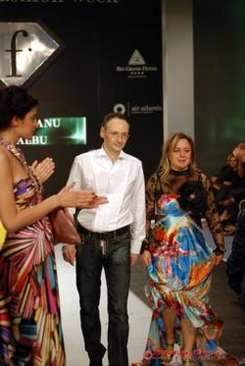
Designerii Mihai Albu și Laura Olteanu prezintă clujenilor o colecție de rochii
Creatorii de modă Laura Olteanu și Mihai Albu își vor prezenta joi la Iulius Mall cele mai noi colecții.

În cadrul evenimentului Spring Fashion Show cei doi designeri vor etala în fața publicului clujean colecția denumită "Addicted to rock" care cuprinde rochii de seară și rochii de mireasă.

În deschiderea evenimentului vor fi prezentate cele mai noi colecții de primăvară-vară 2009 ale brandurilor din Iulius Mall. Printre acestea se numără: Miss Sixty&Energie, Calvin Klein, Converse, United Colors of Benetton, Golden Point, Nissa, Skiny,Bebeloo și Z. Gazda acestui eveniment va fi Monica Columbeanu. Publicul va avea parte și de o surpriză: Irina Columbeanu, fiica Monicăi şi a lui Irinel în vârstă de doi ani, va defila și ea pe podium în seara de joi.

Prezentarea de modă va începe în jurul orei 17.30

